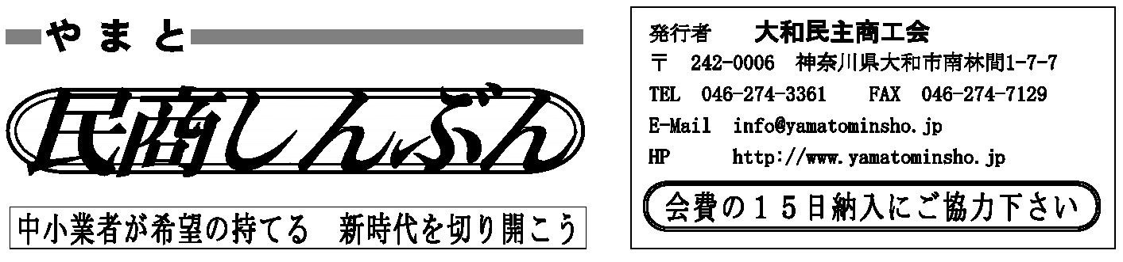

後列左木本さん　となり、秋山さん

被爆から七十年という節目に広島に行くことが出来たことに心より感謝し、被爆された人々に心からお祈り申し上げます。私は何度か広島に行ったことがありましたが、それは単なる旅行で原爆ドームを見るのも今回が初めてでした。しかし今回は大会一日目に被爆者の方々の体験談を聞いて私の心の中で意識が大きく変化しました。そして参加されている皆さんの真剣さに感動を覚えました。一口に七十年と言っても被爆した方々の思いを考えると、このままでは終われない、二度と戦争などはしてはいけない、「戦争法」は認めてはいけない、憲法９条は守らなくてはいけないと一層強く思いました。私自身この原水禁世界大会に参加していなければ、真実を何も知らずに年を取ってしまったと思います。若いみなさんの心の優しさに触れあうことが出来たことも本当に良かったと思います。

これからも時間の許す限り学習を続け、一日も早く本当の平和が来ることを願います。今回は多くのみなさんのカンパにより貴重な経験をさせていただいた事をこの場をお借りしてお礼を申し上げます。ありがとうございました。

（秋山イネ子　桜ヶ丘支部）

裏面につづく

**このような会を開いて頂いてよかったです。また、多くの業種の方の話が聞けたのもよかった。信用金庫が地域に目指していると話され私も利用しているので頼もしく思いました。**

**（内田沙織**

**中央林間支部）**

**原水爆禁止２０１５年世界大会に参加して**

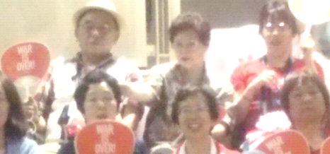

８月２日(日)大和生涯学習センターで第五回小規模経営者懇談会が開かれました。

今回の（商懇）はそもそも「会社ってなんだっけ」と題しておこなわれました。今回のチューターは横浜南部民商の会員で行政書士の長岡真也さんです。現代の解釈で会社は「営利を目的とし、商法に基づき設立された法人」個人法人の相違点など話されました。

また、事務局（照井）から個人事業と法人形態の税金の比較が例として示されました。法人の場合役員報酬として５００万円を得た時と、個人事業で事業所得として５００万円得た時と比べると家族が妻・子供中学生一人の例では、法人の方が所得税・住民税などもろもろでは、法人にした方が節税になると比較の説明がありました。

また、いま国が社会保険に加入を推進し悪質な業者に対しては２年間さかのぼって保険料を納めるよう事例がでていることが紹介されました。個人か法人か、一概にはどちらが良いか、いろいろな観点から総合的に判断することが必要です。

また、役員の鈴木さんの紹介で信用金庫銀行員さんのお話を聞くことが出来ました。「信用金庫は２つの都道府県にまたがらず、地域に密着しています。より身近な銀行です。」と話されました。参加者から筆問が出され、「税金の滞納があると融資はどうか」「入り口の段階でポイントなってしまう」と回答。「融資はなにを基準になるのか」「返済状況はどうか、他に返済はないかなどです」とはなされました。

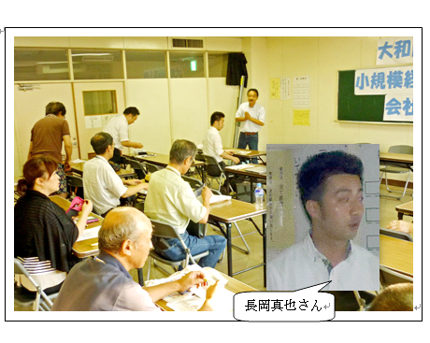

**第五回小規模経営者懇談会開かれる**

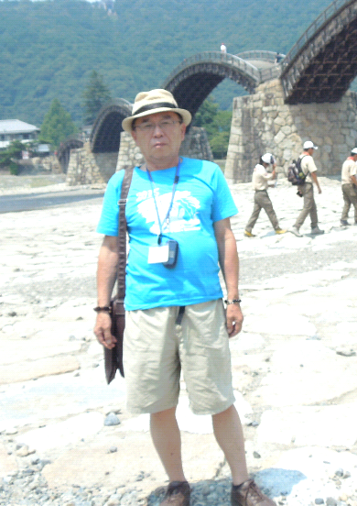

安保法制「戦争法案」

必ず廃案へ*！*

　８月７日（金）戦争法案廃止・マイナンバー制度の延期を求め、大和民商と県連総勢７名で大和駅周辺の商店街で宣伝・署名活動を実施しました。

反響は上々で「私の息子は高校生ですが、将来の徴兵制度が心配です。学校では憲法の授業が重要視されているんです。」また、「安倍首相はやりすぎだよ、正直恐怖を感じる、署名するよ」など、突然の訪問にもかかわらず思いがけない励ましの言葉をいただきました。

原水爆禁止世界大会に参加された木本さんは「叔母が広島で被爆し、その後、白血病で亡くなりました。今回こういった形で参加させていただき感謝しています。安倍首相が進める戦争法案をなんとしても阻止したい」と話されました。

アピール署名は現在５４７筆寄せられています。また、多くのみなさんから多額のカンパがよせられました。

ありがとうございました。

**原水爆禁止世界大会に参加した木本さん**

大和民商も加盟する「やまと共同行動の会」は、終戦の日、８月１５日午後４時半から大和駅（ユザワヤ前）で総勢４８名が集まり戦争法案反対の署名・宣伝行動止めよう戦争法案が行われました。署名をしていただいた海外の方は、「安倍首相の談話はひどい日本人が悪いのではなく政治家がおかしい、みなさんがんばって」と話されました。また、宣伝行動には様々な党派のみなさんが参加されました。署名は５２筆集まりました。

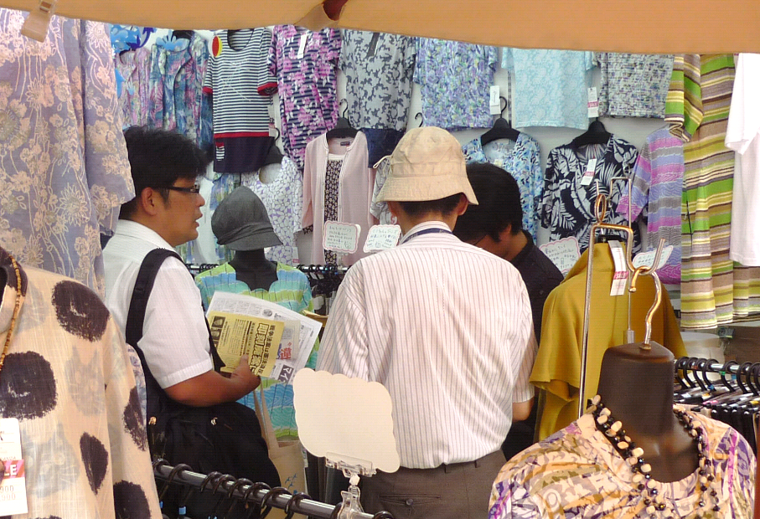

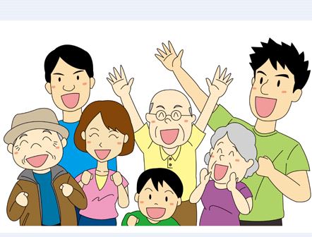

また、法がどういう風に私たち私人、ないし法人に関わってくるのかをお伝えしたいな～と思いました。

拙い講義ではりましたが、聞いていただいた皆様には感謝したいと思います。

そして、最後はマルクスの言葉で締めくくれてある意味良かったと思います。　笑

平成２７年８月２日（日）に私、長岡真也は大和民主商工会で「何が違うの？個人事業と法人」という勉強会の講師を務めました。急遽、一週間前に青年部長である鴨志田さんのピンチヒッターとして任されました。難解な商法・会社法の分野を分かりやすくどう伝えるかを考え、少しですが鴨志田さんが作ったレジュメに私の資料も追加いたしました。

私自身が伝えたかったのは商法・会社法が法全体の中でどういう役割をしているか。

一面に掲載された小規模経営者懇談会の講師をされた

長岡さんから感想が届きました、掲載させていただきます。

　２０１５年１０月からマイナンバー（個人番号）の通知が開始されます。この制度の問題点は個人情報が外部に漏れいする可能性が高いこと、個人番号の不正利用（他人の番号を用いた成りすまし）により財産その他の被害を様々な個人情報が番号で一元管理されることにより国民監視が強まる事などがあげられます。今マイナンバー制度導入を前に情報会社などがあげられます。今マイナンバー制度導入を前に情報会社などから「情報漏洩防止のためセキュリティー強化をしないとだめですよ」と機器の購入を迫るなどの相談も寄せられています。これらの機器は安易に購入することなく民商・役員にお気軽にご相談ください。

９月　１１日（金）１３時３０分～１５時３０分

　　　１８日（金）１９時３０分～２１時３０分

（いずれも大和生涯学習センター

部屋はボードで確認下さい）

マイナンバーは問題だらけ

大和駅商店街で「戦争立法」

反対署名を訴える役員事務局

「平和でこそ商売繁盛」の思いを改めて感じる良い活動になりました。今後も引き続きこのような対話をしていきたいと思います。